

實 踐 大 學
資訊科技與管理學系
專題製作計畫書

Taiwan Travel Web

學 生：陳俊元 A0461115
學 生：袁立緯 A0561040

指導老師: 余強生 老師

中華民國 一Ο八 年 八 月
目錄
第1章 摘要 2
第2章 背景重要性以及重要參考文獻.................................................................3
2.1計畫背景 3
2.2 參考文獻 6
第3章 專題發展工具及智慧財產權申明 7
3.1 專題發展工具 7
3.2 智慧財產權申明 7
第4章 實作目標 8
第5章 分工結構圖 9
5.1 WBS 9
5.2 工作分包 9
第6章 心得結語 10

第1章 摘要
過去的人們獲取旅遊資訊的管道都是藉由書店中的旅遊指南書，或是旅行社所推薦、安排的行程，又或者是親朋好友的推薦，因此出門旅遊通常是跟著旅行團，或是帶著一本旅遊指南書出門，但隨著自助旅行的方式興起及網際網路的發達，大眾現在的趨勢是自助旅行，自助旅行可以自由自在地享受屬於自己的旅遊，不僅行程自由，可以根據自己的興趣、喜好、預算等等規劃景點路線，但是自助旅行相對也是非常麻煩的，必須從頭到尾自己擬定一個計畫，從訂機票、選擇住宿到行程規劃等等都必須要做足功課，其中行程中遇到的所有困難都得靠自己去克服，而近幾年來台灣觀光的外國人數日趨增加，來台觀光的人數成長非常多。所以我們以台灣旅遊為主題，計畫架設一個以「互動」、「視覺化」為主的旅遊網頁。TaiwanTravelWeb會搭配著各種不同的動畫特效，來使網頁生動有趣更有新鮮感，也讓觀光客能與網站有更多的互動，不會像傳統的網站一樣單調乏味，並提供台灣各地觀光景點的特色介紹，為觀光客們提供一個「懶人包」概念的網站，本計畫是以外國觀光客為主要客群，提供他們一個介紹台灣景點的網站，讓他們來到台灣不再需要煩惱該去哪裡玩，並且我們設計的網站為「響應式網站」，可以在任何時間地點瀏覽，不會被限制。所以藉由我們的網站可以輕鬆又方便的規畫他們接下來的旅程。

第2章 背景重要性以及重要參考文獻

2.1計畫背景
台灣觀光業近幾年在政府強力支持的情況下，全球各地來台觀光或商務考察的旅客人次逐年上升，據交通部觀光局統計，2019年4月來台國際觀光客達110.1萬人次，較去年同期成長24.72%。學者分析，在日本黃金週加持及中國減緩限縮來台旅遊力道下，包括中國、日韓等市場都有所成長，創下歷年4月來台人次最高、4月來台首度破百萬人次，以及單月成長人次最多等3項紀錄，預估今年度來台國際旅客人次可望敲破1200萬大關。若以成長人次來看，中國市場4月來台增加7萬9605人最多，其次是香港增加6萬770人、日本增加3萬9226人、韓國增加1萬3659人、泰國增加8162人、菲律賓增加5043人。成長率則以俄羅斯最高達74%、大洋洲（澳大利亞）居次58.74%。而今年首季都表現平平的港澳市場，4月份來台人數衝高到18萬3353人次，成長幅度高達49.57%，是亞洲來台市場表現最佳。去年來台國際觀光客達1106萬6707人次，成長3.05%，也讓台灣連續4年坐穩千萬觀光大國。

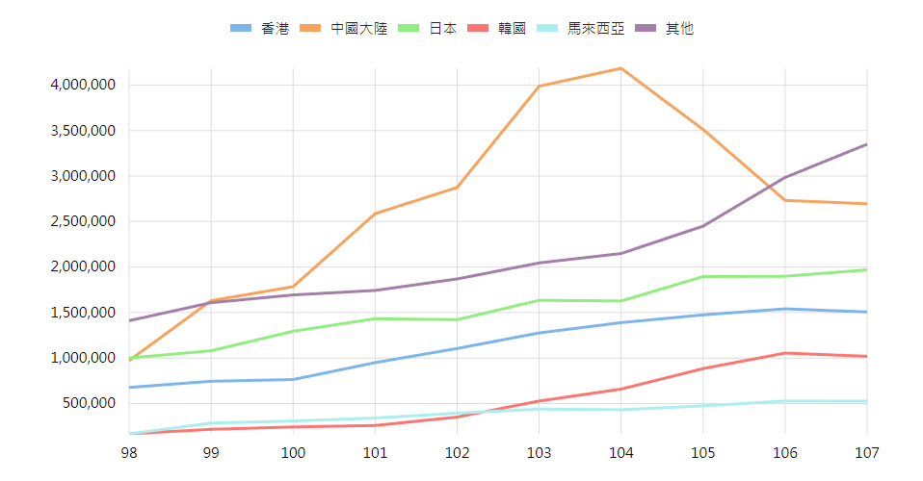
圖一、近十年(98~107)日、韓、馬、中國、港來台旅客總人次變化(單位:人次)
資料來源:台灣交通部觀光局觀光統計資料庫

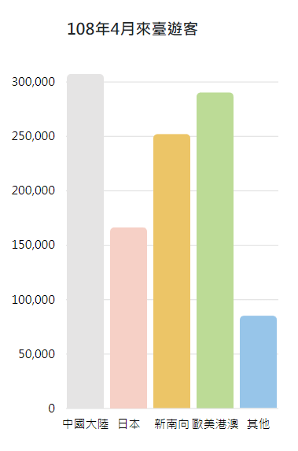
圖二、108年4月日、韓、馬、中國、港來台旅客長條圖(單位:人次)
資料來源:台灣交通部觀光局觀光統計資料庫

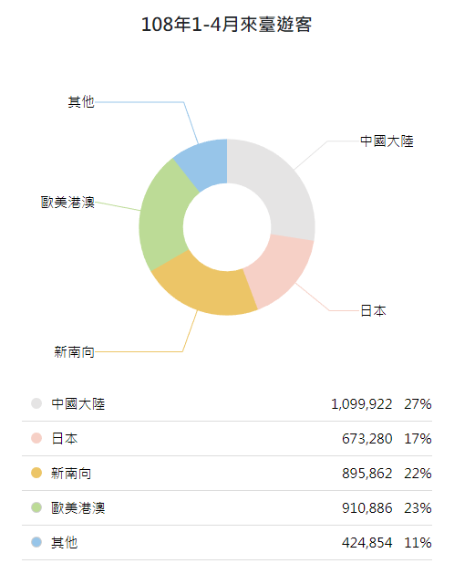
圖三、108年1~4日、韓、馬、中國、港來台旅客圓餅圖(單位:人次)
資料來源:台灣交通部觀光局觀光統計資料庫

所以我們參訪了許多不同的台灣旅遊網站後發現，目前大多的旅遊網站都是靜態且缺乏與使用者互動的，藉由此為出發點，TaiwanTravelWeb所打造出的台灣旅遊網站，是為了讓使用者在規劃台灣旅遊時，能透過本網站生動活潑的網頁動畫特效和豐富的旅遊景點介紹，來選擇最適合自己的旅遊景點。以「互動的視覺化網頁」為原則，讓使用者不僅能得到自己想查詢的資訊，也能更加瞭解到台灣的本土特色。在現今這個資訊量爆炸的世界，有著各種參差不齊的旅遊網站，有些資料甚至太久沒更新，現今已不堪使用，所以我們解決了這個問題，把近期台灣旅遊的活動和熱門景點給蒐集起來並整合，提共一個懶人包的概念，讓使用者能「快速且精準」的獲取到自己想看的資訊。

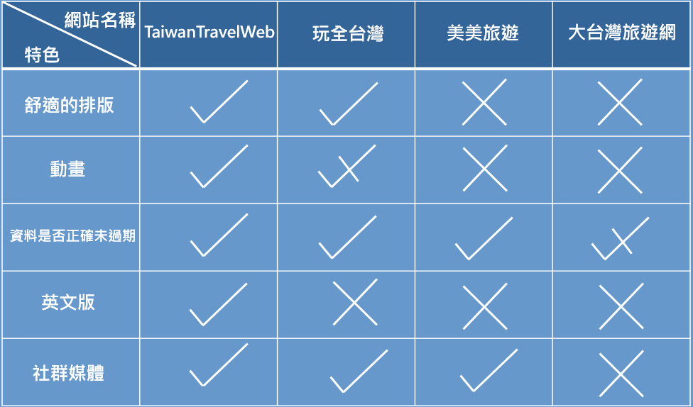
圖四、TaiwanTravelWeb與各台灣旅遊網站比較表

2.2 參考文獻
- 美美旅遊, http://emmm.tw/sa.php
- 玩全台灣旅遊網, https://okgo.tw/buty/
- 大台灣旅遊網, http://www.cru.com.tw/
- 旅遊王, https://www.travelking.com.tw/
- 可樂旅遊網, https://www.colatour.com.tw/
- 雄獅旅遊, https://travel.liontravel.com/category/zh-tw/taiwan/index
- kkday, https://www.kkday.com/zh-tw
- 台灣交通部觀光局, https://admin.taiwan.net.tw/
- 台灣交通部觀光局統計資料庫, https://stat.taiwan.net.tw/
- 自由時報-4月國際觀光客來台首度破百萬,
https://news.ltn.com.tw/news/life/breakingnews/2809781
- 台北旅遊網-主要觀光遊憩區遊客人數調查,
https://www.travel.taipei/zh-tw/statistical-bulletin/number-of-visitors,
- 維基百科:台灣觀光, https://zh.wikipedia.org/wiki/%E8%87%BA%E7%81%A3%E8%A7%80%E5%85%89, 2019
- Eloquent JavaScript,
https://eloquentjavascript.net/, 2019
- Jacob Lett, “Bootstrap 4 Quick Start: Responsive Web Design and Development Basics for Beginners (Bootstrap 4 Tutorial Book 1),” Bootstrap Creative, 2018
- Andrew Mead, “Learning Node.js Development: Learn the fundamentals of Node.js, and deploy and test Node.js applications on the web,” Packt Publishing, 2018
- 本網站風景、照片引用來源為
- 台北旅遊網https://www.travel.taipei/zh-tw,
- upsplash無版權圖庫:https://unsplash.com/
- kkday, https://www.kkday.com/zh-tw ,

第3章 專題發展工具及智慧財產權申明

3.1 專題發展工具
「TaiwanTravelWeb」網頁之開發透過:
- 前後端語言: JavaScript
- 後端執行環境: Node.js
- JavaScript函式庫: Jquery
- API: 中央氣象局-開放資料平臺: https://opendata.cwb.gov.tw/index
- simplemaps(世界地圖免費開源軟體): https://simplemaps.com/
- 網站樣式設計:CSS3、HTML5
- CSS框架: Bootstrap 4.3
- 資料庫: MongoDB Atlas
- IDE: Microsoft Visual Studio Code
- 作業系統: Windows 10
- LOGO、背景圖片以及景點圖片之美術設計: Adobe PhotoShop CC 2018
- 網站整體外觀編排: Figma、Adobe DreamWeaver
瀏覽器版本需在以下版本才支援本網站之動畫功能。

3.2 智慧財產權申明
本專題無延用或更改他人計畫成果，而使用他人軟硬體產品，則如上節所述。

第4章 實作目標
我們打算架設一個以英文為主以介紹台灣熱門景點為主題的響應式行動網頁，不僅讓來台灣觀光的外國人知道如何遊玩台灣，也讓本地人更加了解台灣的本土文化。其中我們前端使用JavaScript當作開發我們網頁的程式語言，並使用HTML、CSS搭配著Bootstrap 4框架來加速我們的開發過程。後端的部分我們使用Node.js當作開發環境，美工方面我們則運用photoshop來設計網頁的LOGO、背景、景點的修圖。
我們網站首頁背景放置了一張台北101的照片，正上方有我們網站的LOGO，左上方有一個導覽列，讓瀏覽我們網頁的人能一目了然的了解我們網站的功能。右上方有一個註冊登入系統，首頁左方則有我們TaiwanTravelWeb的社群軟體圖示連結像是Instagram, Facebook, Twitter等等，讓大家可以更即時的了解到一些我們網站的最新更動和公告。
我們打算提供給使用者不同的觀看體驗，讓網站不會那麼的死板，TaiwanTravelWeb會搭配著各種不同的動畫，使網頁更生動有趣更有新鮮感，也讓使用者能與網站間有更多的互動，所以會運用兩種不同的方式來呈現景點的介紹，一種是用英文字母A~Z字卡來排列，搭配著翻轉的動畫，每一個字母都是一個獨立的景點，分別對應著各個台灣觀光景點的英文字首，另一種是用台灣地圖的方式來呈現，每當點選了某個區域
，則會秀出點選的那個景點的介紹與照片。而我們各個觀光景點的介紹主要以特色與的交通方式為主，捨棄了多餘的內容，快、狠、準的直接切入重點，達成到我們「旅遊懶人包」的目的。任何人都可以透過我們相關的社群軟體Instagram, Facebook, Twitter來聯繫我們，如果不想使用社群媒體可以直接點選導覽列中的Contact us功能，進入後即可透過Email傳送訊息給我們。
網站還有一個註冊會員的功能，一旦註冊成功，就可以使用上傳照片、影片等功能，讓使用者能跟使用者互動，互相推薦自己喜歡的景點。不僅吸引外國觀光客透過我們網站來台灣觀光也能增進本地人到各個景點旅遊。因為我們的網站是響應式網站，可以在任何裝置上瀏覽，包含電腦、平板、手機，所以可以無時無刻取得資訊，在真正的出發之前也可以透過我們網站的查詢當地景點天氣的功能，能馬上得知當地的天氣狀況，而不會白跑一趟。

第5章 分工結構圖

5.1 WBS
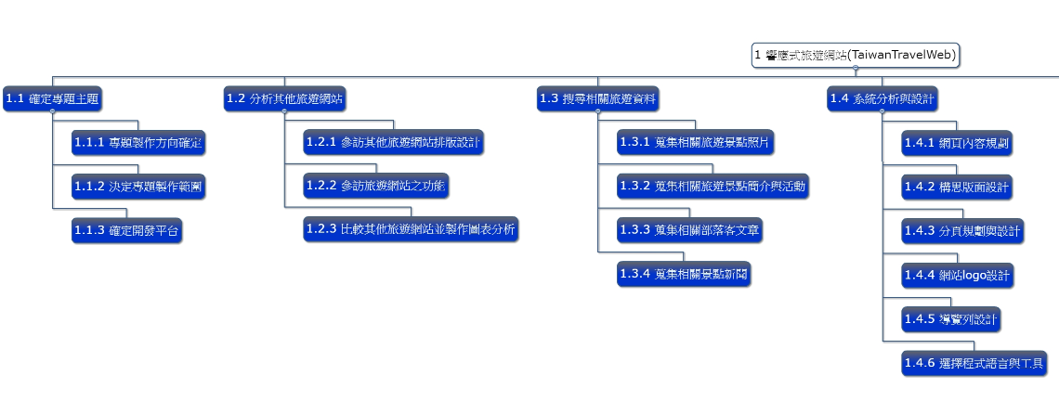
圖五、WBS工作分解圖(一)
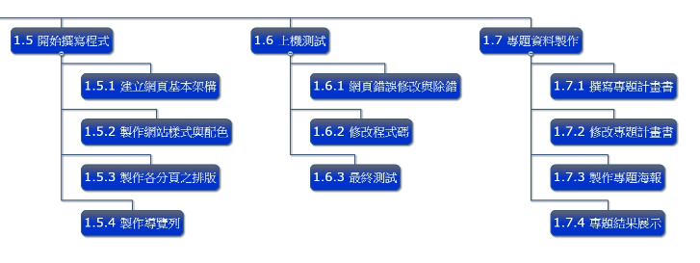
圖六、WBS工作分解圖(二)

5.2 工作分包

姓名 | 工作項目
陳俊元 | 程式撰寫、網頁排版設計。
袁立緯 | 美工設計、蒐集並彙整資料。

第6章 心得結語

我們這組的成員只有兩人，但因為只有兩個人，我們知道彼此間不能產生衝突，要是產生衝突，開發上就會產生極大的推遲，所以我們藉由著溝通和分享看法，一步一腳印的完成此網站，過程中雖然還是有意見上的分歧，但我們都一一克服了過來。

回想整個製作過程中，我想最艱難的部分大概就是一開始了，剛起步時的不懂與迷茫，不確定要以甚麼平台來開發，甚至不知道要以甚麼為主題，那種迷茫感真的非常可怕，當主題確定後，真正開始撰寫程式的時候又是另一種困境，有太多不懂的知識、功能要去學習，這是我們首次使用Node.js來製作網頁，跟以往只用Javascript、HTML來製作網頁十分的不同，路由上的處理、伺服器端與客戶端間的資料傳遞等等都是新的挑戰，但藉由著不停的查找資料與思考，最終我們還是完成了此網站。

最後很謝謝我們的指導余老師，定期的和我們開會討論，分享許多寶貴的經驗和意見，讓我們慢慢的步入正確的軌道上。也很感謝我的另一位組員，在這一次的分工合作上，我們學到了非常多。

